처음화면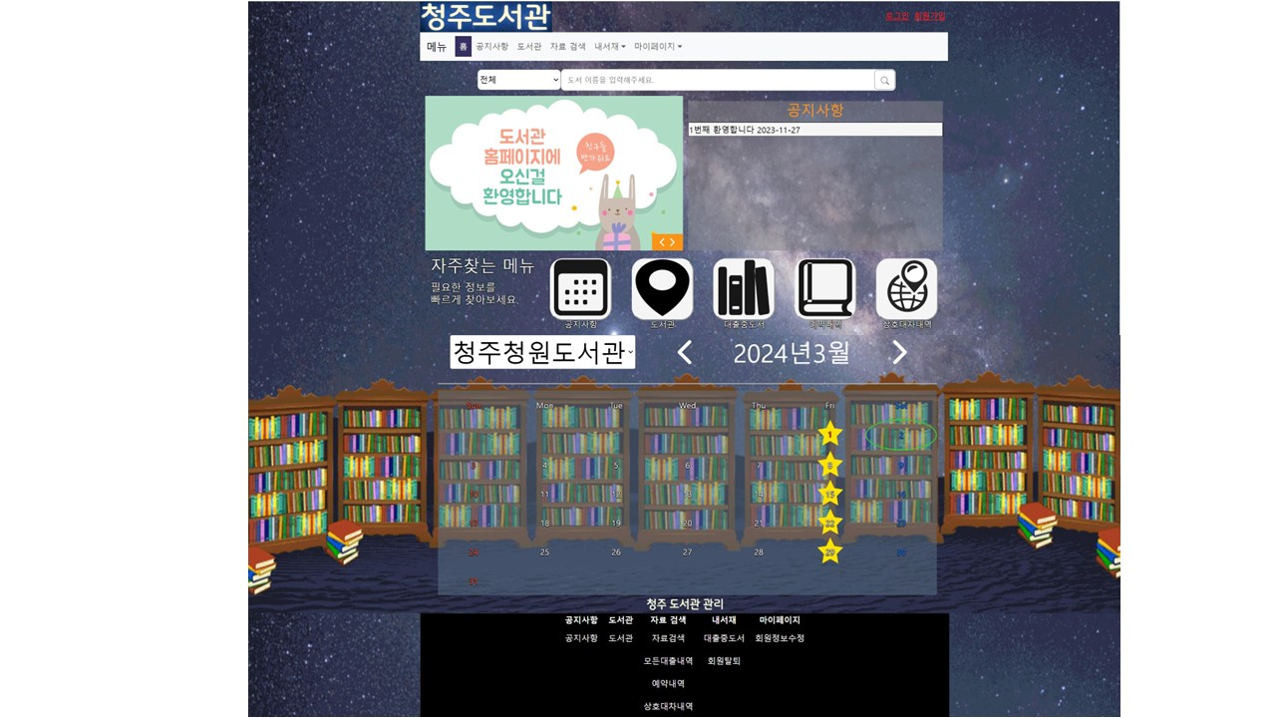

클릭 시 내용을 확인할 수 있습니다.

홈으로   
이동

선택박스에 도서관을 선택하고 도서 이름 입력 후 돋보기를 클릭하면 검색됩니다.

로그인 화면  
이동

회원가입   
화면

기본 메뉴 구성   
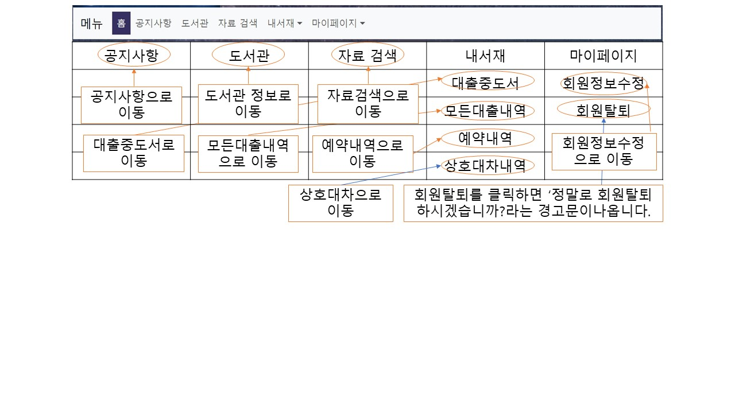

로그인 화면  
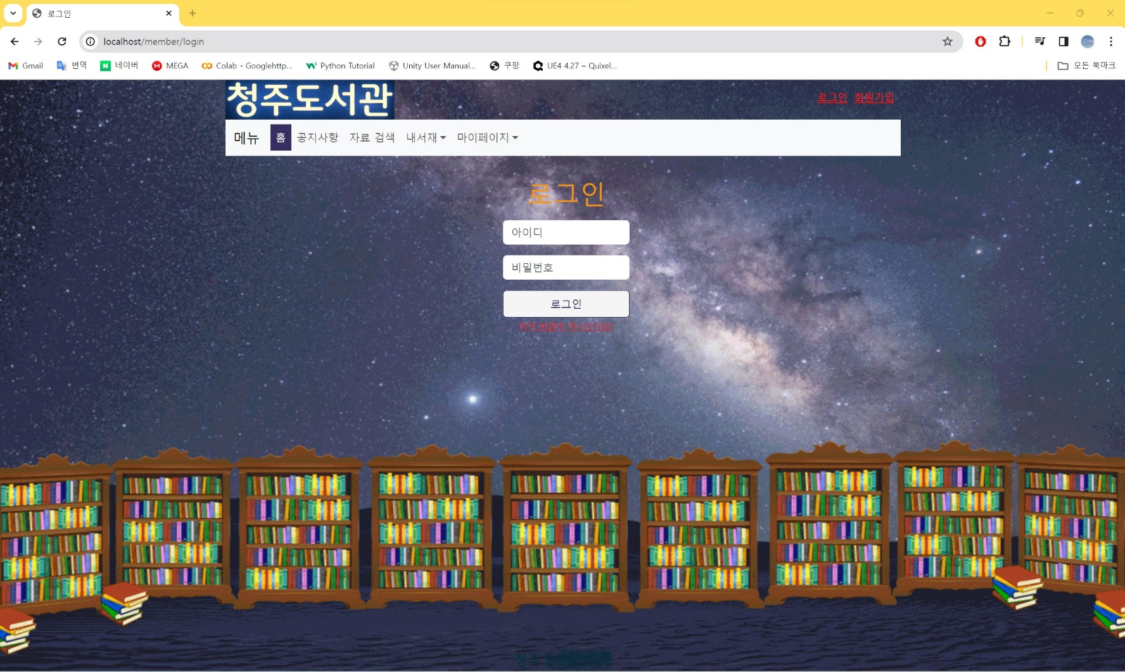

회원가입   
화면

아이디와 비밀번호를 입력하고 로그인 버튼을 눌러주세요.

회원가입 화면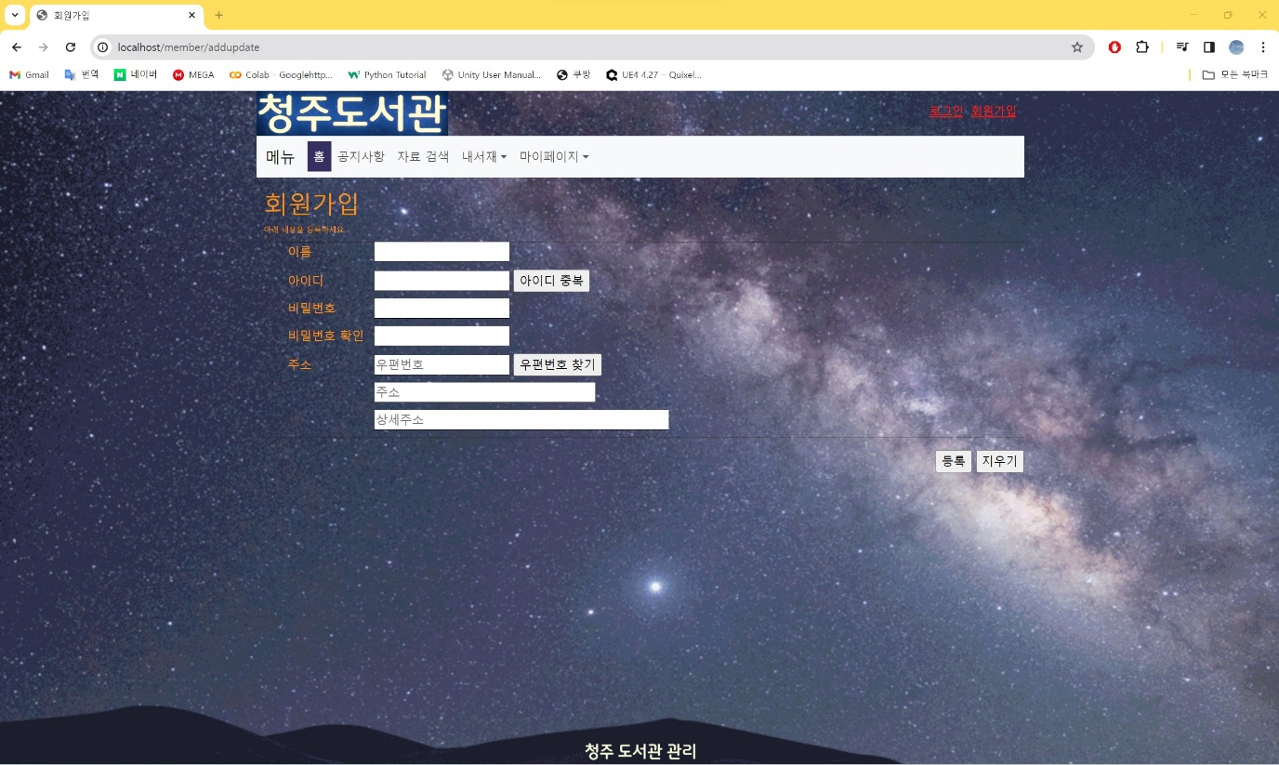

이름,아이디,비밀번호를 입력해주세요.

아이디 중복을 눌러서 중복을 확인해주세요.

우편번호 찾기를 눌러서 우편번호를 찾고 상세주소를 적어주세요.

등록을 원하면 등록버튼을 누르고, 내용을 지우고 싶으면 지우기를 눌러주세요.

도서관 화면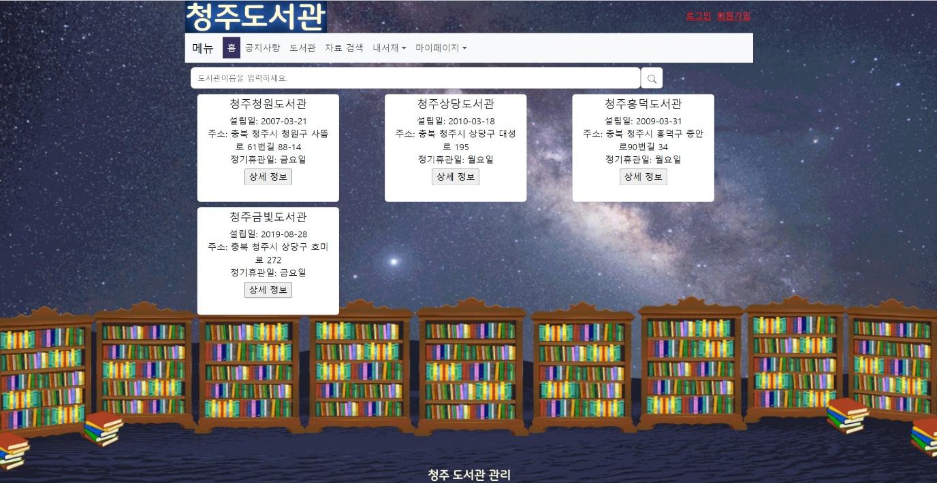

도서관 약도 등   
상세정보 이동

도서관이름을 입력하고   
돋보기를   
눌러주세요.

도서관 상세 정보 화면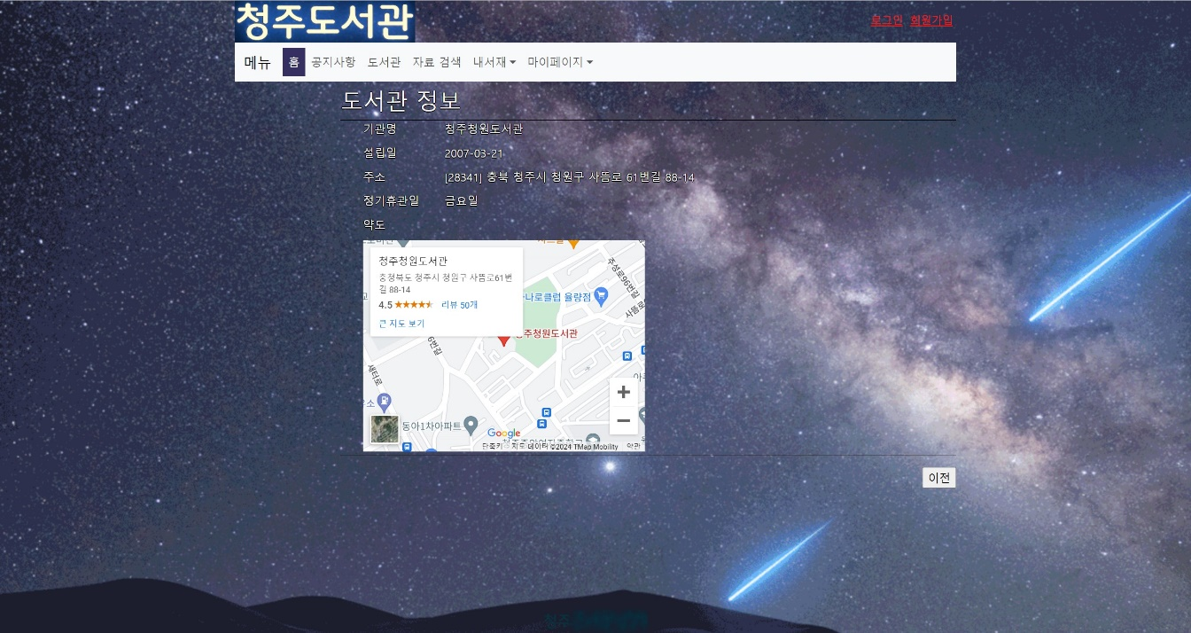

이전 화면으로 이동

자료 검색 화면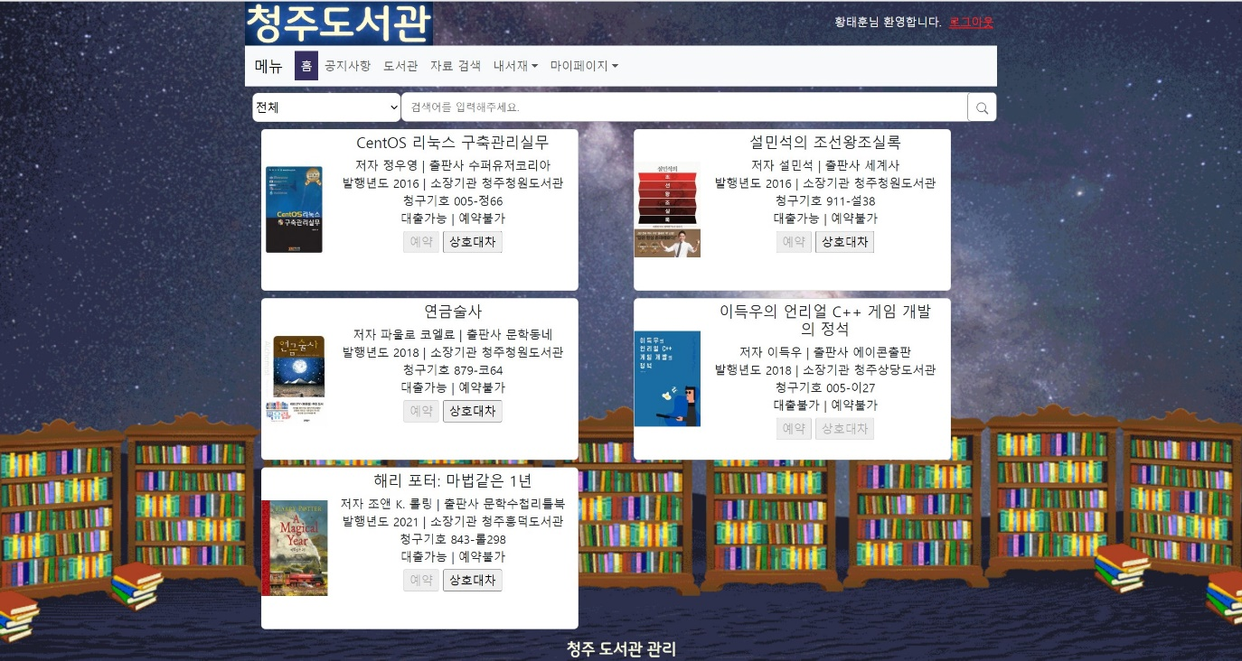

선택박스에 도서관을 선택하고 도서 이름 입력 후 돋보기를 클릭하면 검색됩니다.

상호대차를 원하면 클릭

누르면 로그아웃 되어서 홈화면으로 갑니다.

상호대차 팝업창  
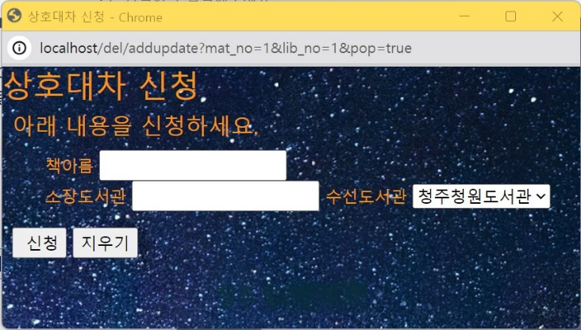

신청을 원하면 신청버튼을 누르고, 내용을 지우고 싶으면 지우기를 눌러주세요.

원하는 수신도서관 선택박스에 선택합니다.

(회원)회원 수정

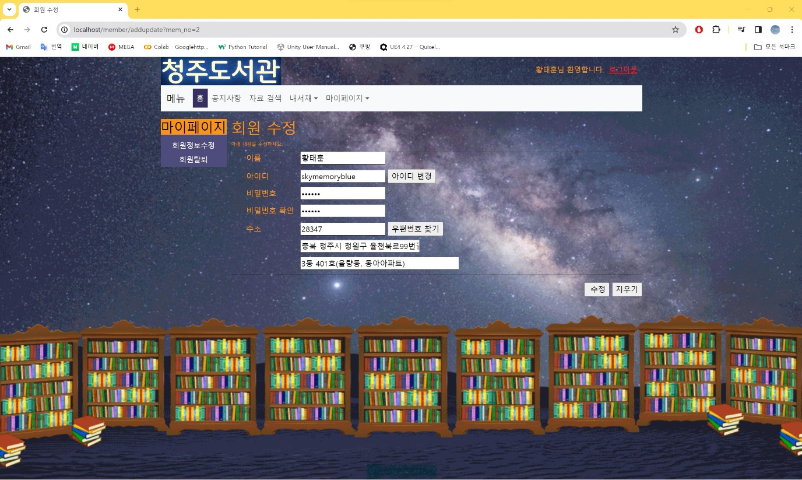

이름, 비밀번호를  
수정해주세요.

아이디 변경을 원한다면 아이디 변경을 눌러주세요.

우편번호 찾기를 눌러서 우편번호를 찾고 상세주소를 적어주세요.

수정을 원하면 수정버튼을 누르고, 내용을 지우고 싶으면 지우기를 눌러주세요.

관리자 메뉴 구성  
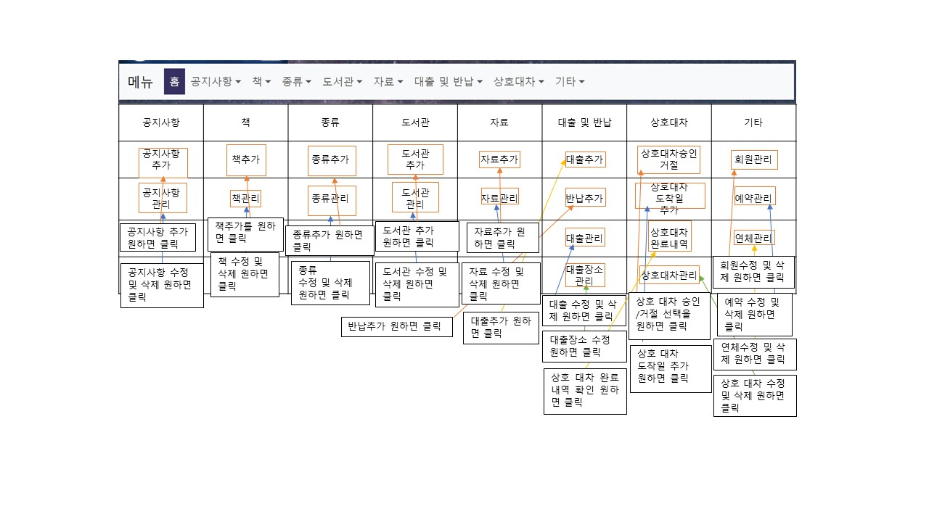

공지사항 관리 화면  
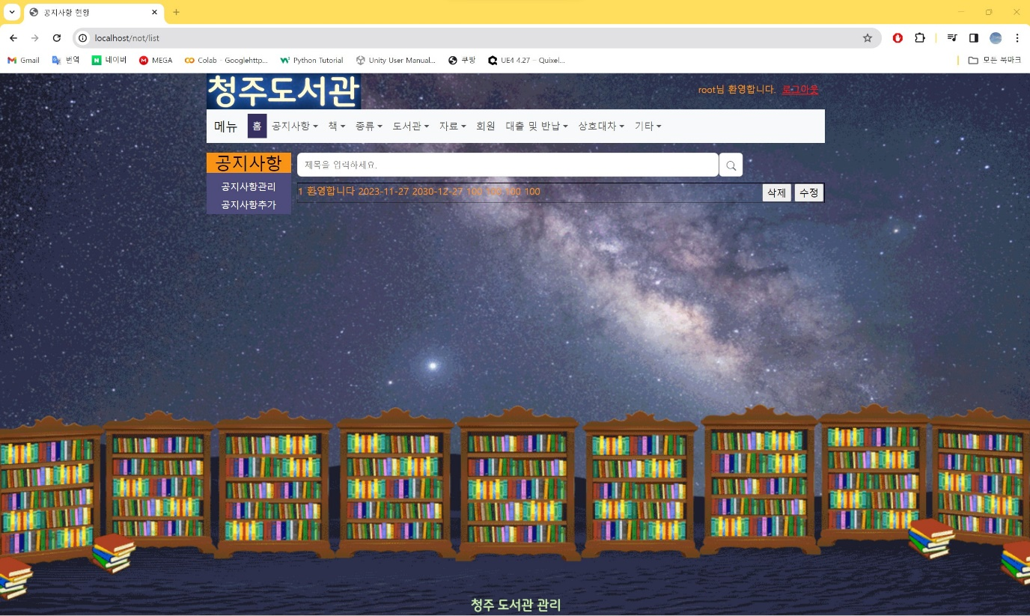

검색창에   
공지사항   
제목을   
입력하고   
돋보기를   
누르면 검색 가능합니다.

게시물 삭제를 원하시면 삭제 버튼을

수정을 원한다면 수정 버튼을 눌러주세요.

공지사항 수정 화면  
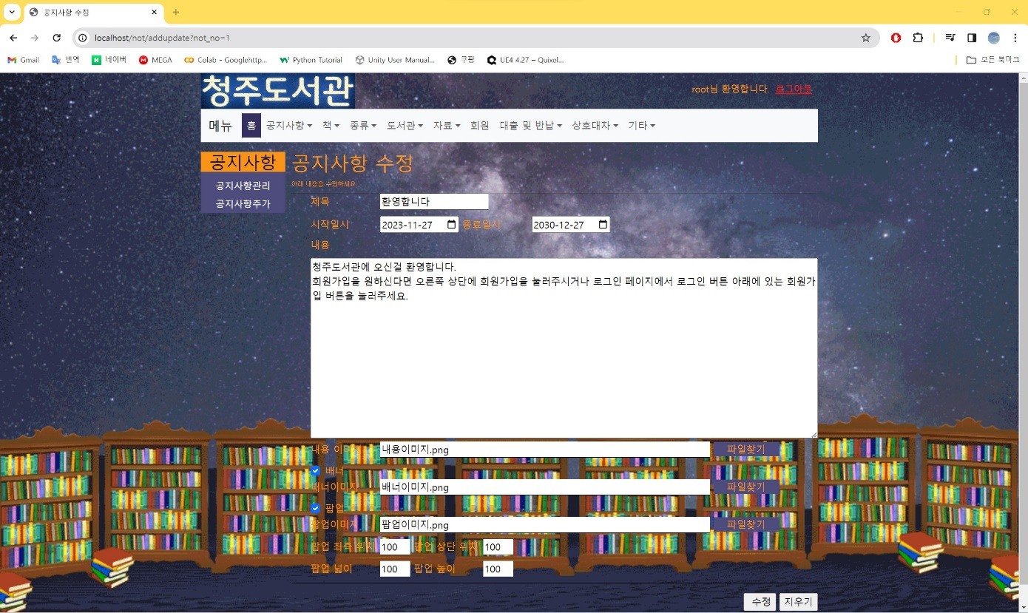

원하는 내용을 입력해주세요.

체크 박스를 통해서 파일 찾기 및 입력 칸이 활성화됩니다.

팝업창 배치위치와 팝업창 크기를 설정해주세요.

파일 찾기를 눌러서   
파일을   
찾아주세요.

수정을 원하면 수정버튼을 누르고,   
내용을 지우고 싶으면 지우기를 눌러주세요.

공지사항 추가 화면  
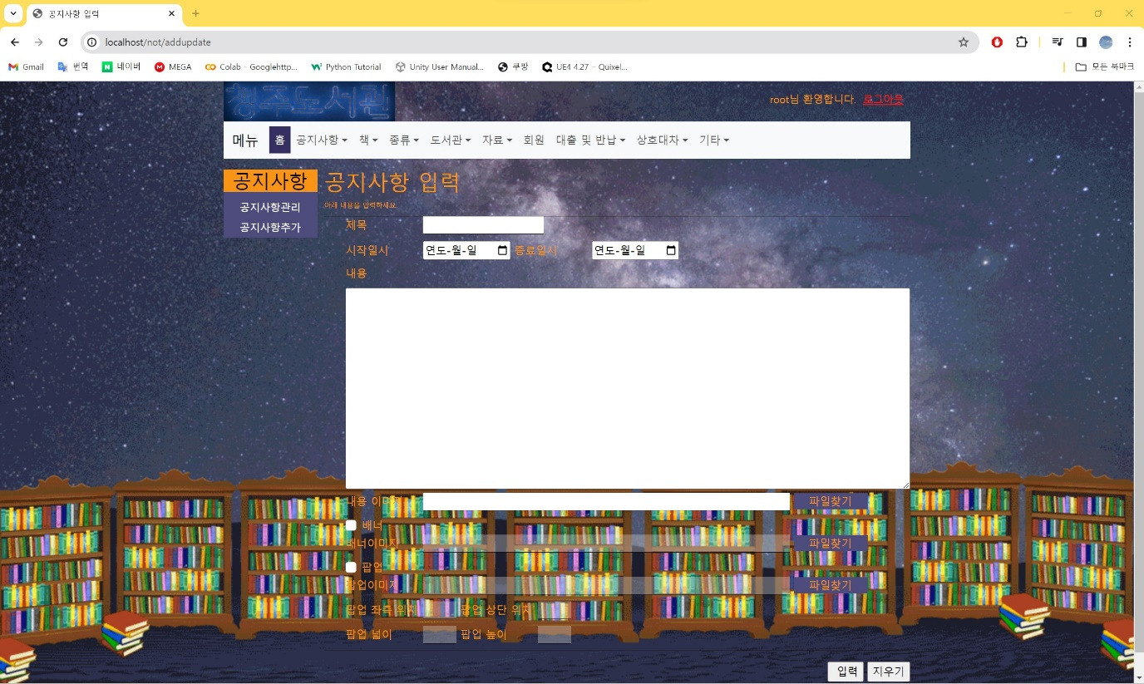

원하는 내용을 입력해주세요.

체크 박스를 통해서 파일 찾기 및 입력 칸이 활성화됩니다.

팝업창 배치위치와 팝업창 크기를 설정해주세요.

파일 찾기를 눌러서   
파일을   
찾아주세요.

수정을 원하면 수정버튼을 누르고,   
내용을 지우고 싶으면 지우기를 눌러주세요.

책 관리 화면  
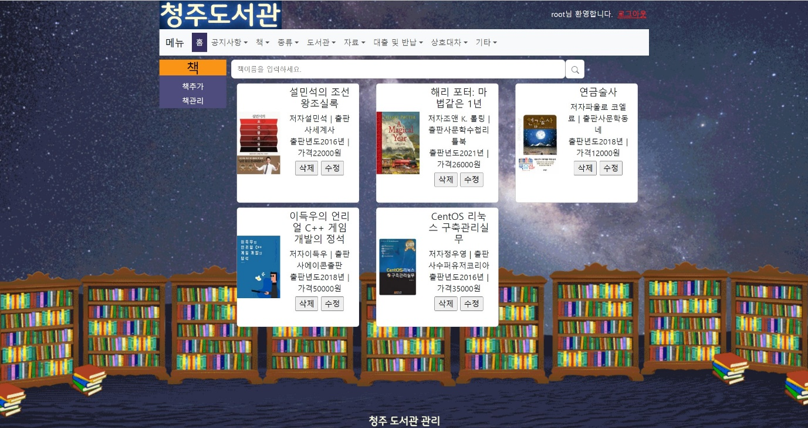

책이름을 입력하고 돋보기를 눌러주세요.

삭제를 원하면 삭제버튼을   
수정을 원하면 수정버튼을   
눌러주세요.

책 수정 화면  
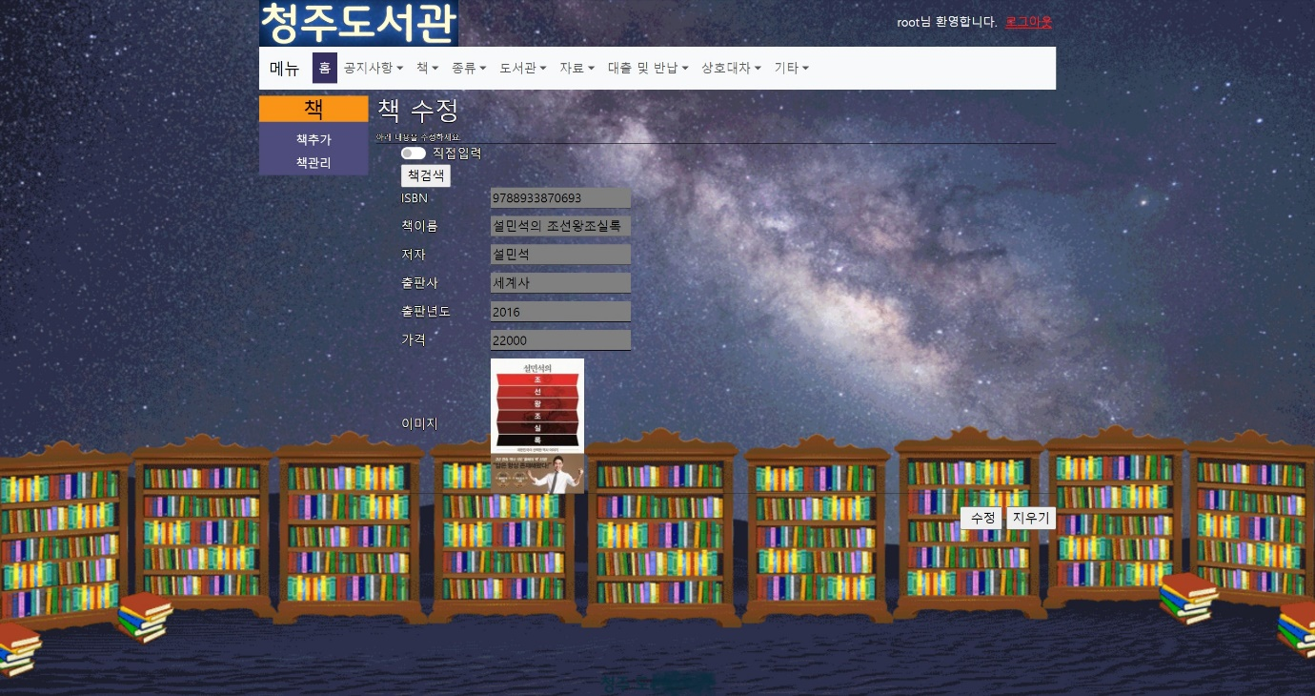  
책ISBN검색  
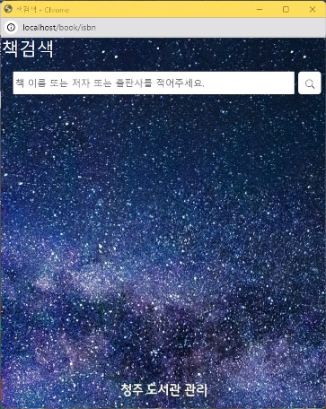  
책 입력 화면  


내용을   
입력해주세요.

입력을 원하면 입력버튼을 누르고, 내용을 지우고 싶으면 지우기를 눌러주세요.

수정을 원하면 수정버튼을 누르고, 내용을 지우고 싶으면 지우기를 눌러주세요.

내용을   
입력해주세요.

종류 관리 화면(수)  
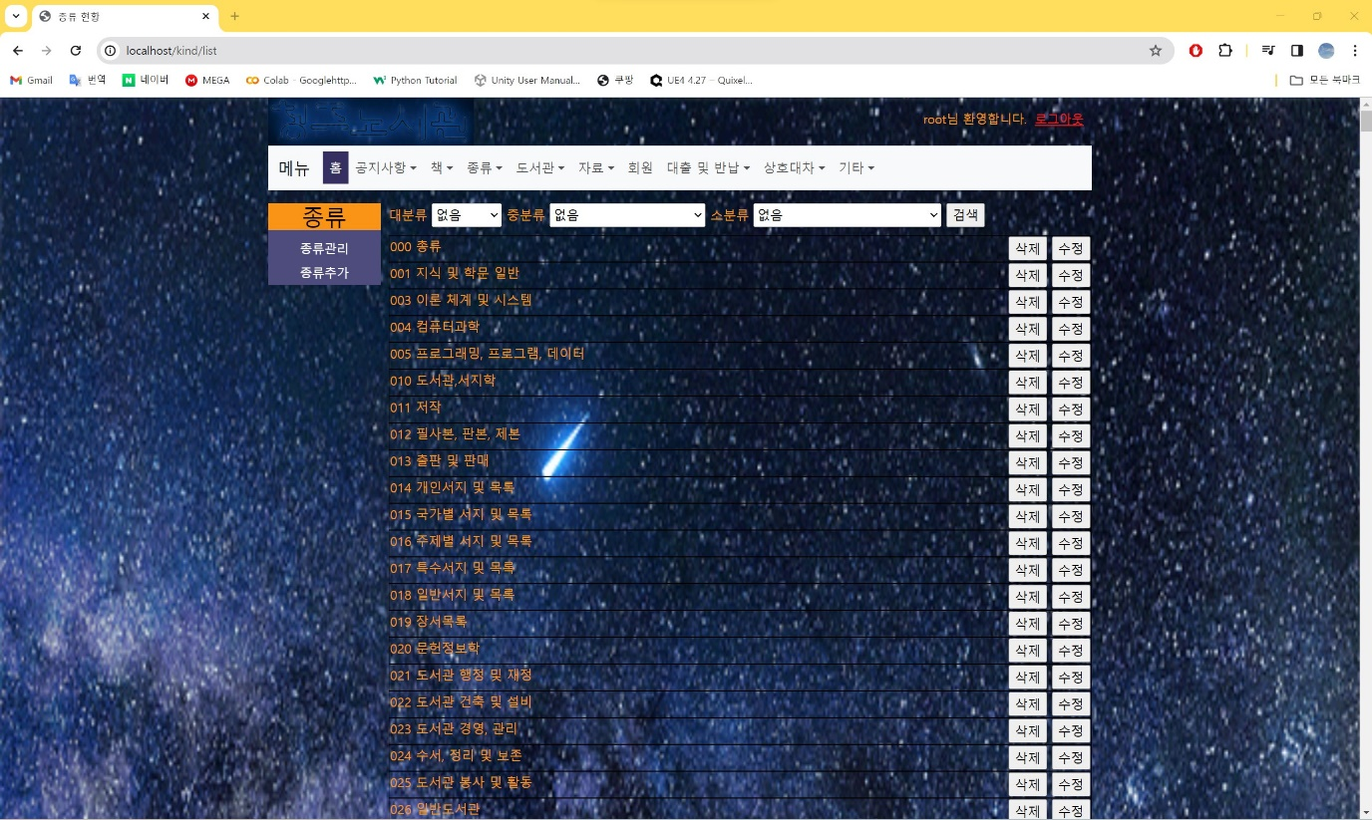

대분류,   
중분류,   
소분류   
선택하고 검색하세요.

삭제를 원하면 삭제버튼을   
수정을 원하면 수정버튼을   
눌러주세요.

종류 수정 화면  
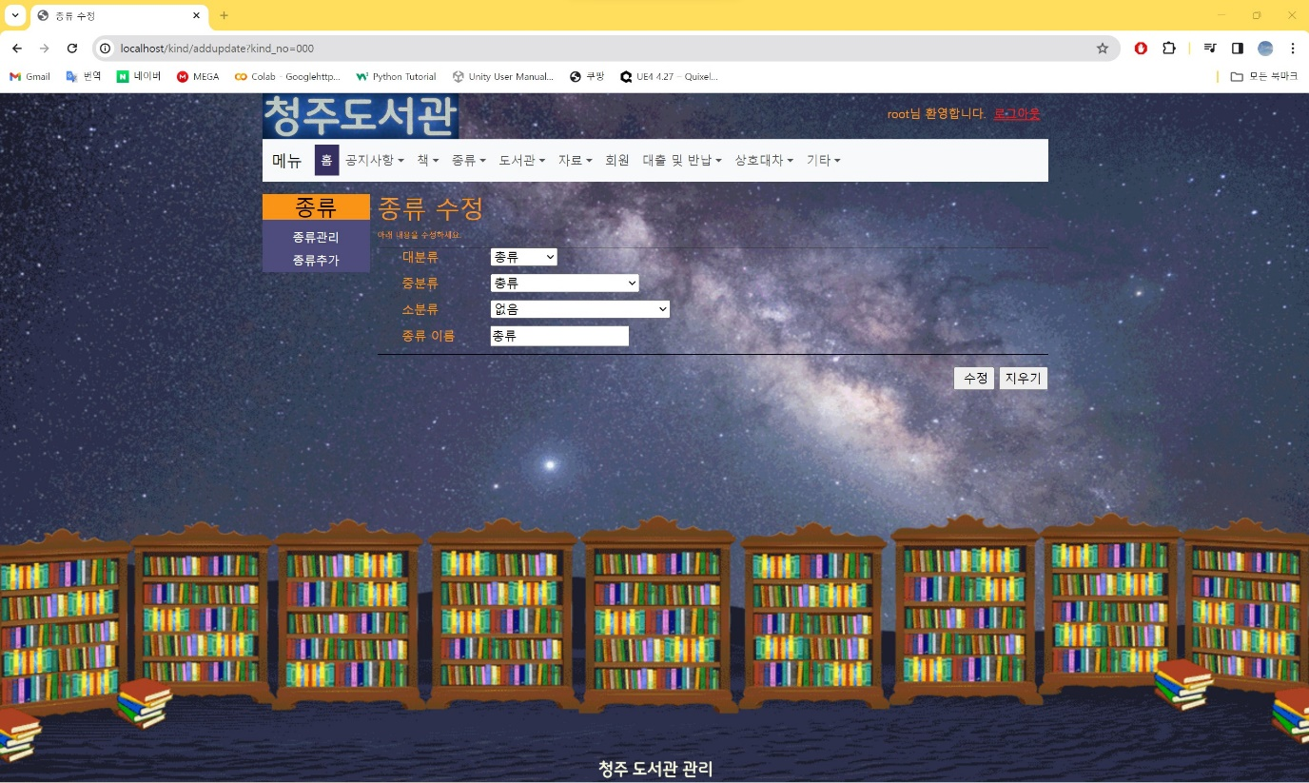

수정을 원하면 수정버튼을 누르고, 내용을 지우고 싶으면 지우기를 눌러주세요.

대분류, 중분류, 소분류  
선택하세요.

종류 이름에 내용을 넣어주세요.

종류 추가 화면  
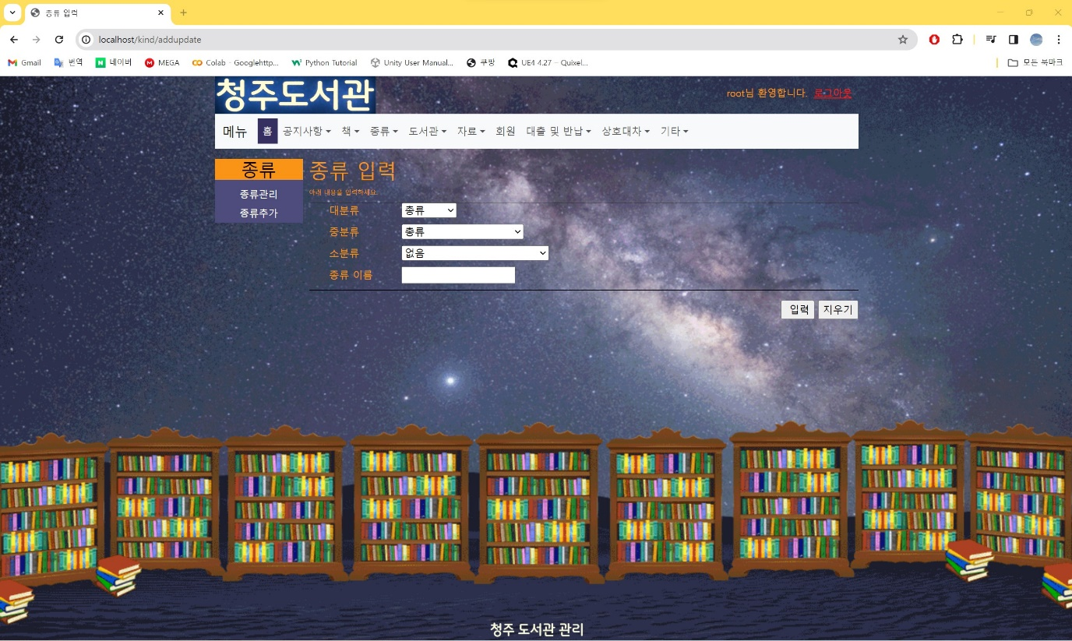

입력을 원하면 입력버튼을 누르고, 내용을 지우고 싶으면 지우기를 눌러주세요.

대분류, 중분류, 소분류  
선택하세요.

종류 이름에 내용을 넣어주세요.

도서관 관리 화면  
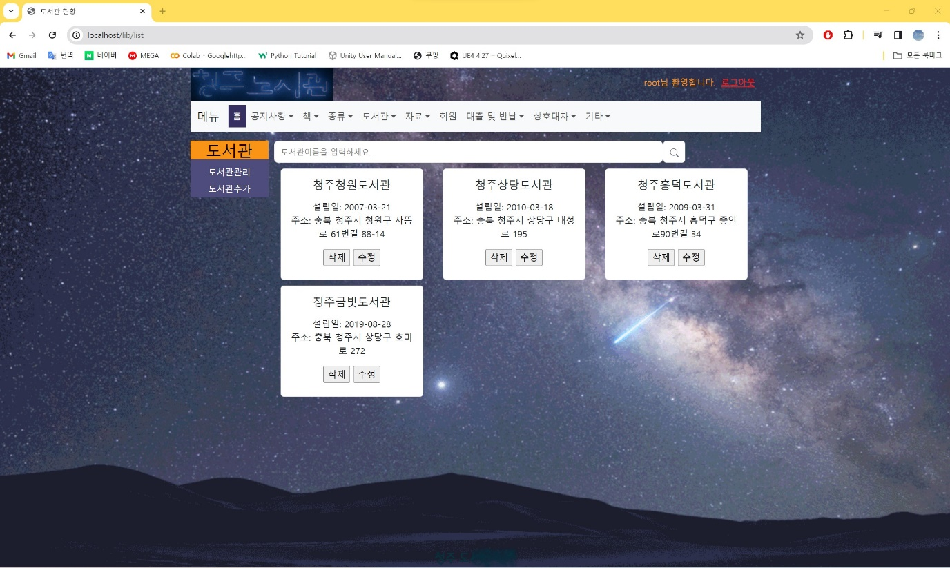

도서관이름을 입력하고   
돋보기를   
눌러주세요.

삭제를 원하면 삭제버튼을   
수정을 원하면 수정버튼을   
눌러주세요.

도서관 수정 화면(수)  
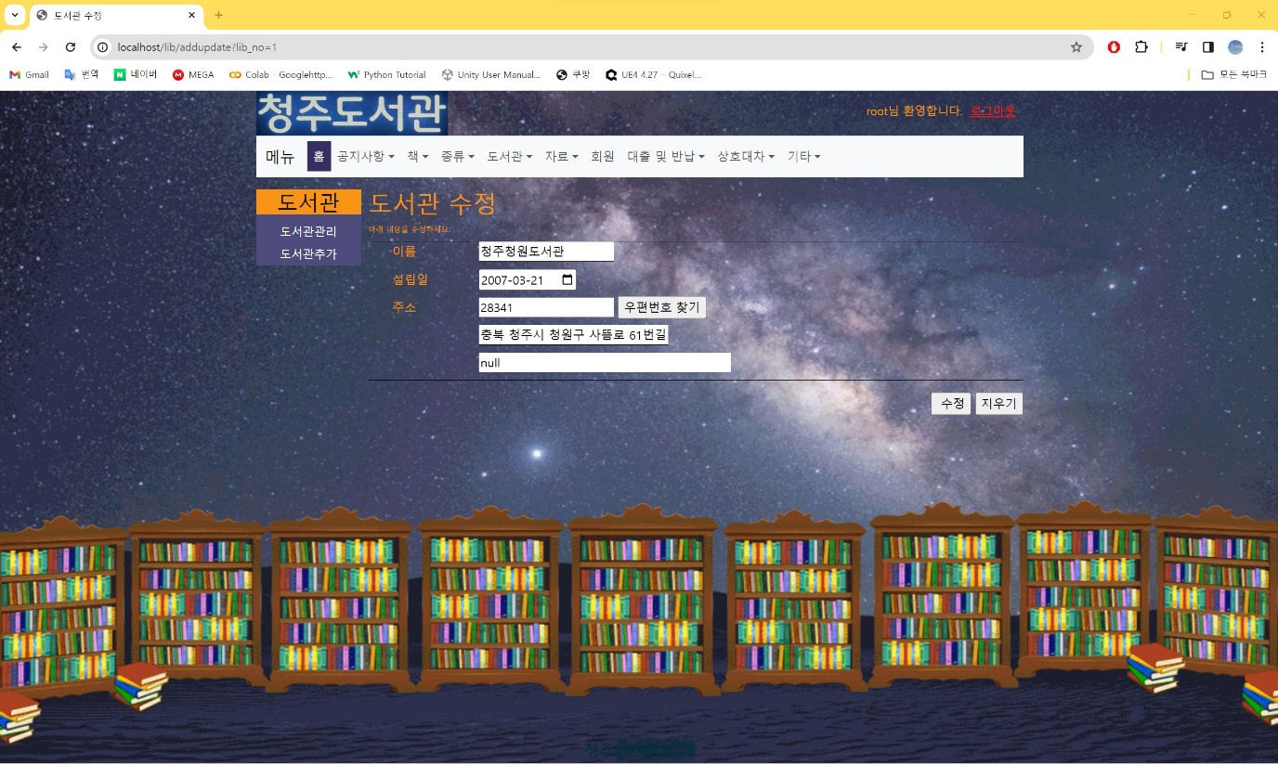

내용을 입력해주세요.

수정을 원하면 수정버튼을 누르고, 내용을 지우고 싶으면 지우기를 눌러주세요.

도서관 추가 화면(수)  
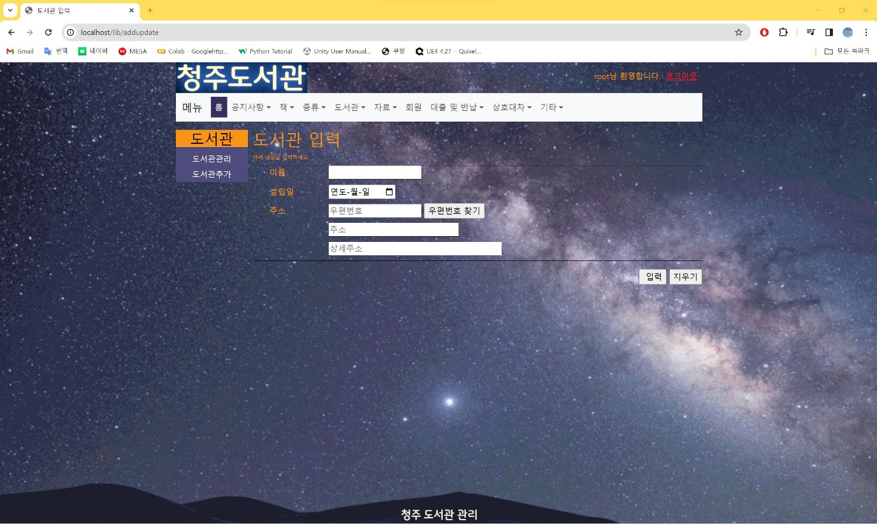

내용을 입력해주세요.

입력을 원하면 입력버튼을 누르고, 내용을 지우고 싶으면 지우기를 눌러주세요.

자료 관리 화면(수)  
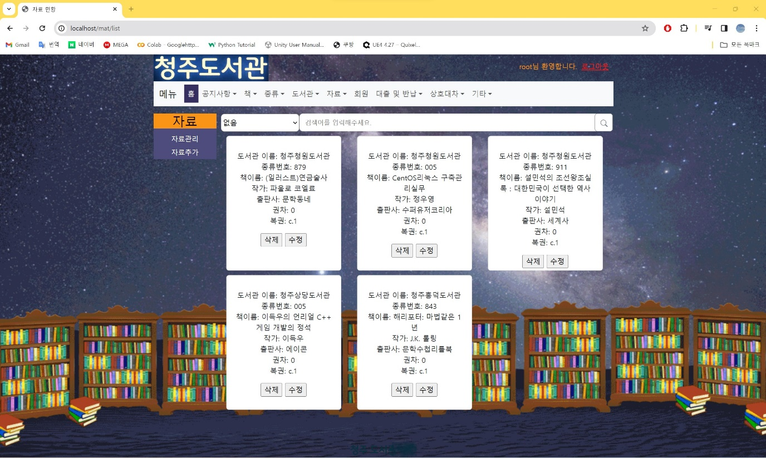

선택박스에서 도서관을 선택하고 책이름을 입력하고   
돋보기를   
눌러주세요.

삭제를 원하면 삭제버튼을   
수정을 원하면 수정버튼을   
눌러주세요.

자료 수정 화면  
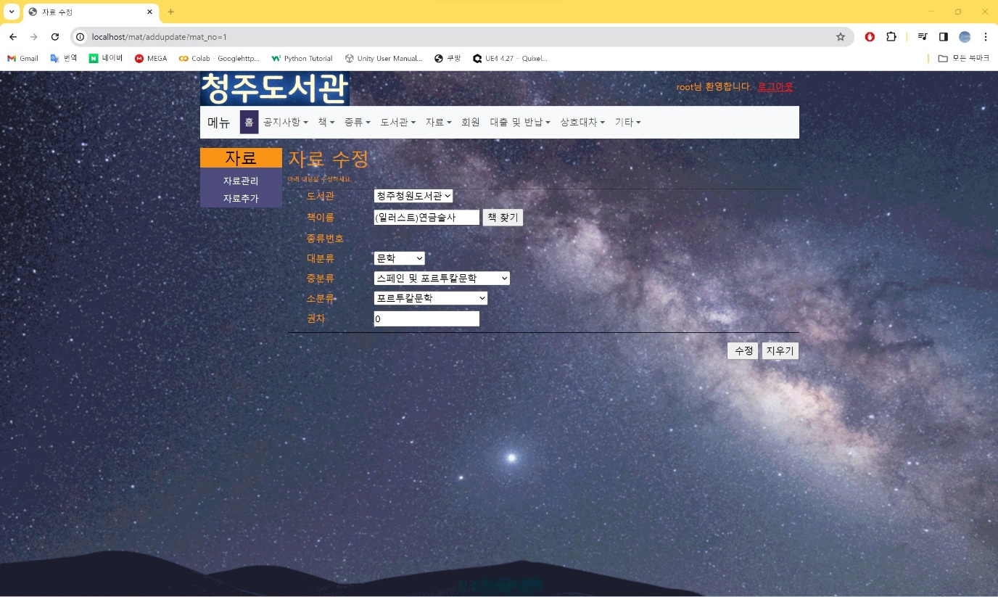

수정을 원하면 수정버튼을 누르고, 내용을 지우고 싶으면 지우기를 눌러주세요.

선택박스에 도서관을   
선택해주세요.

책 찾기를 눌러서 책이름을 찾아주세요.

대분류, 중분류, 소분류를   
입력해주세요.

권차 정보를 입력해주세요.

책 찾기 팝업창(수)  
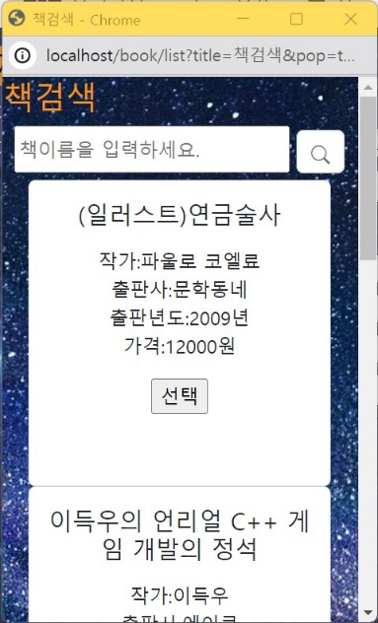

책이름을 입력하고 돋보기를 눌러주세요.

원하는 정보 선택 후 팝업창은 닫힙니다.

자료 입력 화면  
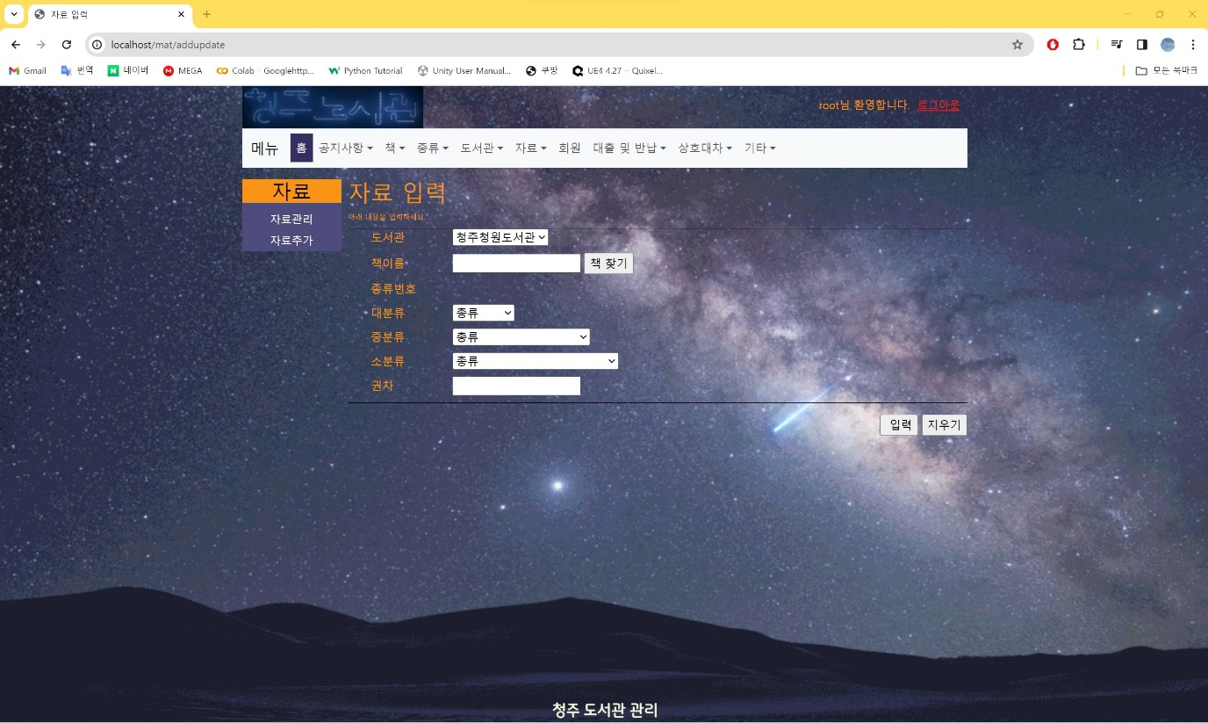

입력을 원하면 입력버튼을 누르고, 내용을 지우고 싶으면 지우기를 눌러주세요.

선택박스에 도서관을   
선택해주세요.

책 찾기를 눌러서 책이름을 찾아주세요.

대분류, 중분류, 소분류를   
입력해주세요.

권차 정보를 입력해주세요.

회원 관리 화면  
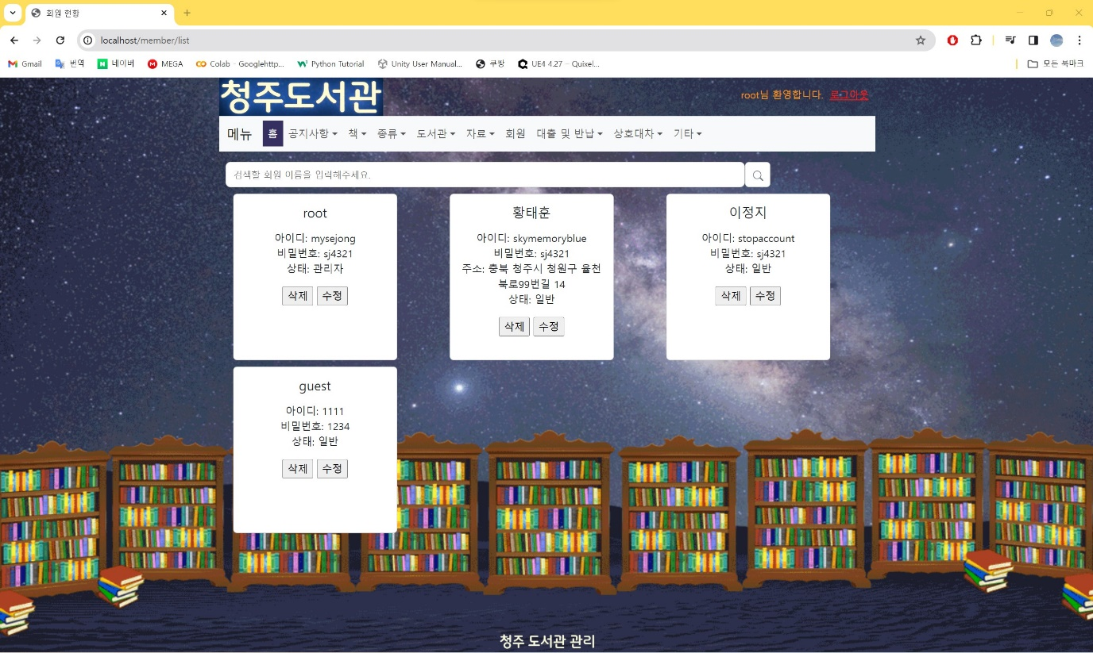

삭제를 원하면 삭제버튼을   
수정을 원하면 수정버튼을   
눌러주세요.

회원이름을 입력하고   
돋보기를  
눌러주세요.

회원 수정 화면  
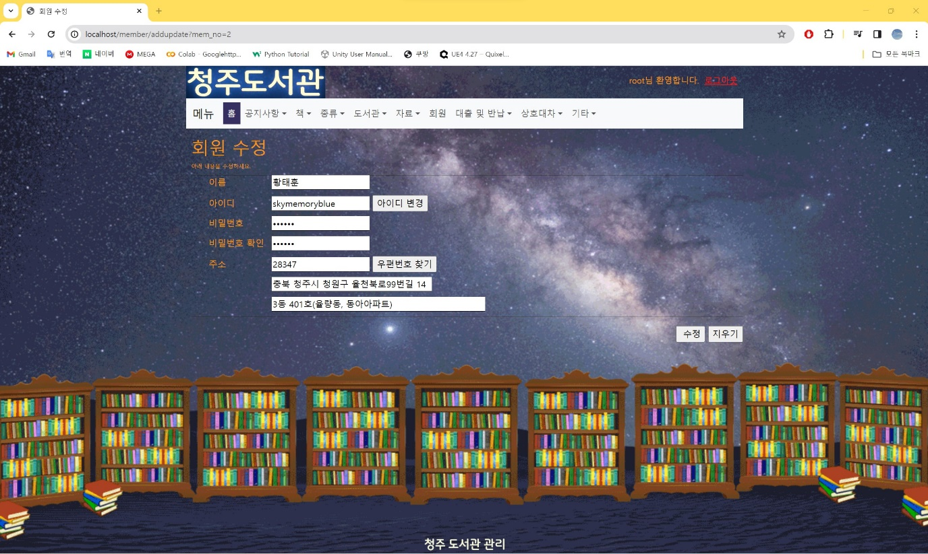

수정을 원하면 수정버튼을 누르고, 내용을 지우고 싶으면 지우기를 눌러주세요.

이름,아이디,비밀번호를 입력해주세요.

아이디 중복을 눌러서 중복을 확인해주세요.

우편번호 찾기를 눌러서 우편번호를 찾고 상세주소를 적어주세요.

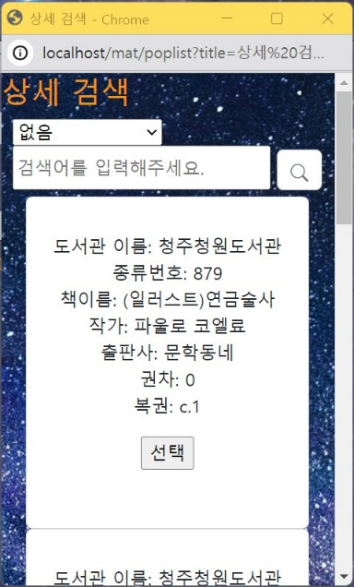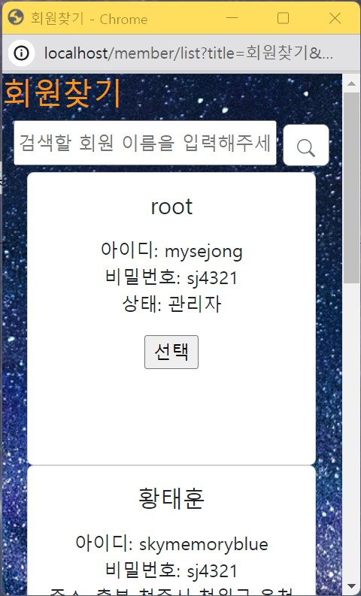대출 관리 화면  
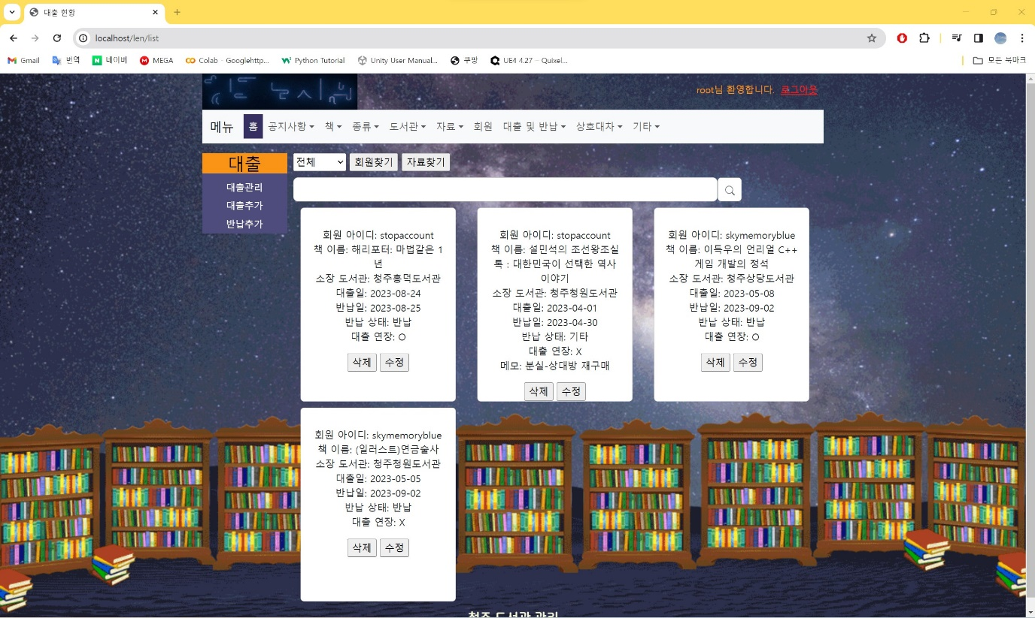

회원 찾기 팝업창

상세 검색 팝업창

회원이름 넣고 검색해주세요.

선택박스에 도서관 선택 후 책이름을 검색해주세요.

원하는 정보 선택 후 팝업창은 닫힙니다.

삭제를 원하면 삭제버튼을   
수정을 원하면 수정버튼을   
눌러주세요.

선택을 통해서 회원,자료,  
전체를   
선택해주세요.

아래내용을   
참조해주세요.

회원찾기, 자료찾기를 통해서   
내용을   
돋보기를 눌러주세요.

대출 수정 화면  
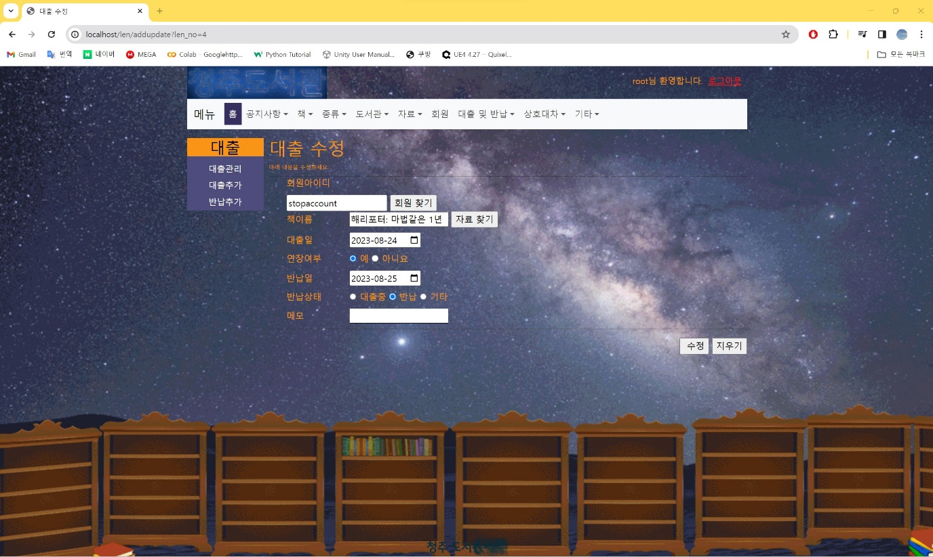

수정을 원하면 수정버튼을 누르고, 내용을 지우고 싶으면 지우기를 눌러주세요.

날짜를 선택해주세요.

연장여부와 반납상태를 선택해주세요.

회원찾기와 자료찾기를 통해서 내용을 입력해주세요.  
(페이지12 참조)

대출 추가 화면  
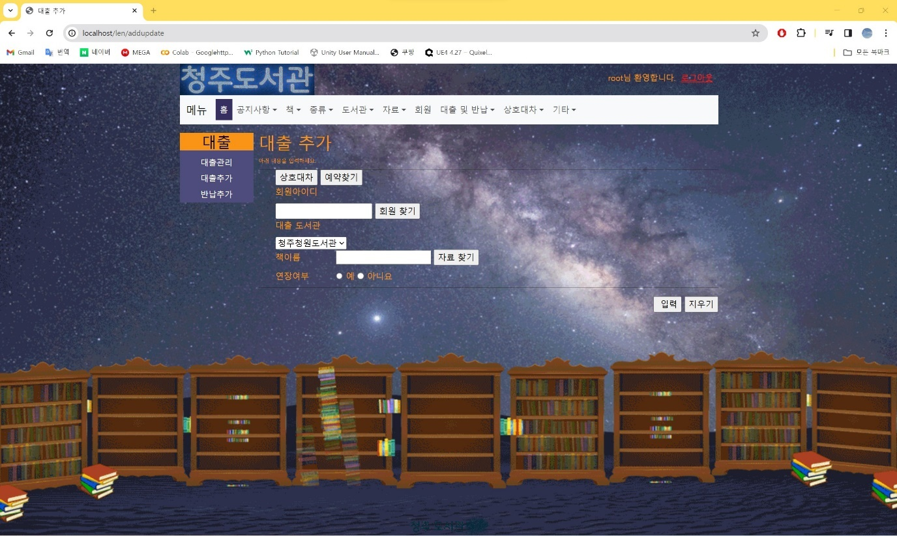

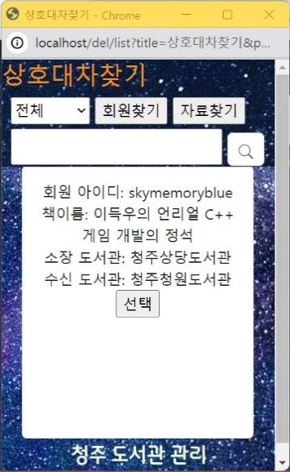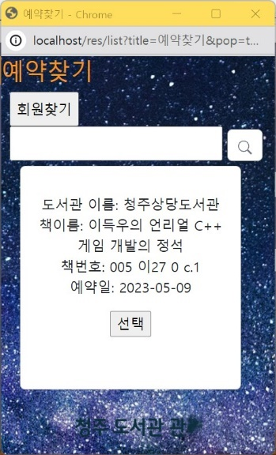

상호대차찾기 팝업창

예약찾기 팝업창

원하는 정보 선택 후 팝업창은 닫힙니다.

12페이지 대출 관리부분과 같습니다

12페이지 참조

팝업창 정보를 찾고 돋보기를 눌러주세요.

입력을 원하면 입력버튼을 누르고, 내용을 지우고 싶으면 지우기를 눌러주세요.

회원찾기와 자료찾기를 통해서 내용을 입력해주세요.  
(페이지12 참조)

연장여부를 선택해주세요.

선택박스에 도서관을 선택해주세요.

상호 대차 내용과 예약찾기 통해서 내용을 입력해주세요.

반납 추가 화면  
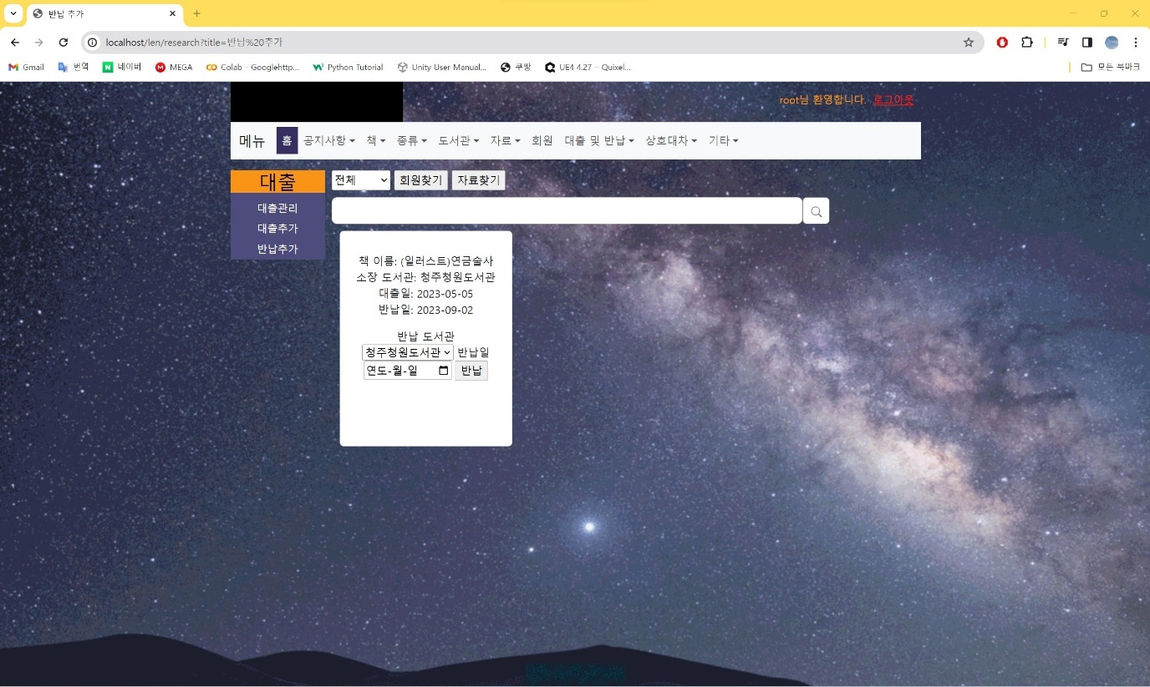

선택을 통해서 회원,자료,  
전체를   
선택해주세요.

아래내용을   
참조해주세요.

회원찾기, 자료찾기를 통해서   
내용을   
돋보기를 눌러주세요.

선택박스에 반납도서관을  
선택하고 날짜를   
선택하고 반납을   
눌러주세요.

상호대차 관리 화면  
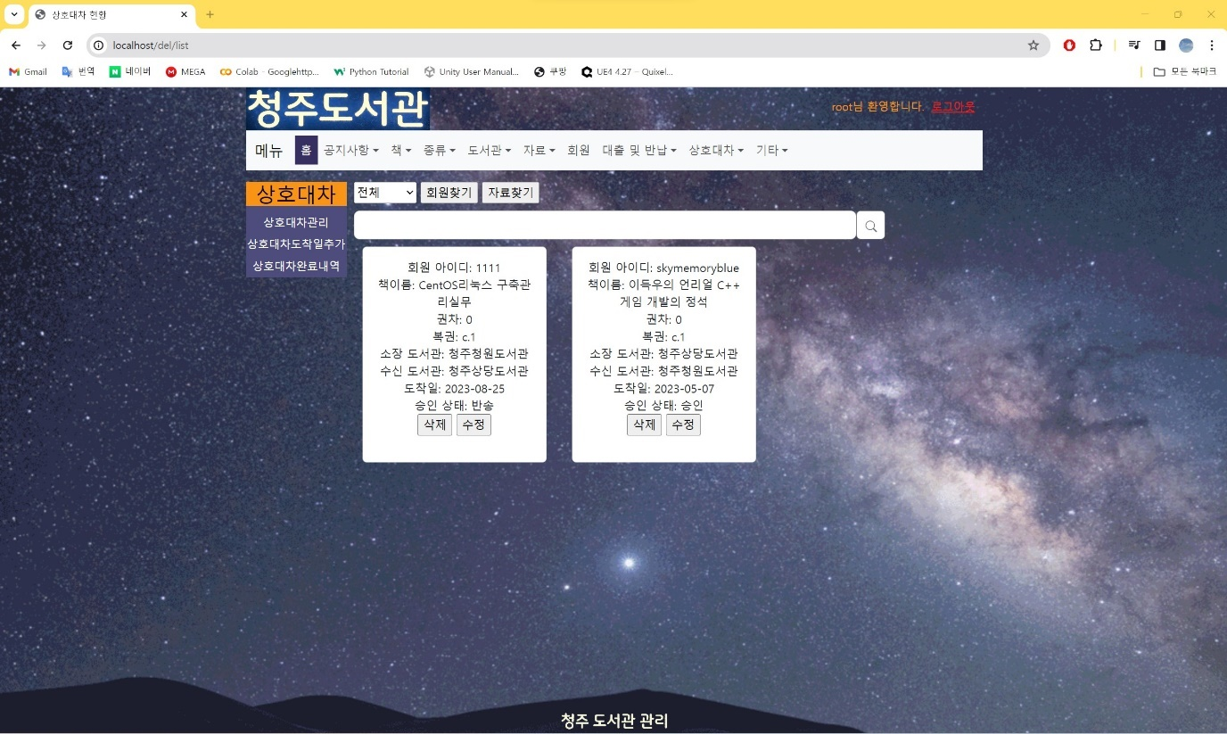

삭제를 원하면 삭제버튼을   
수정을 원하면 수정버튼을   
눌러주세요.

선택을 통해서 회원,자료,  
전체를   
선택해주세요.

아래내용을   
참조해주세요.

회원찾기, 자료찾기를 통해서   
내용을   
돋보기를 눌러주세요.

상호대차 수정 화면(수)  
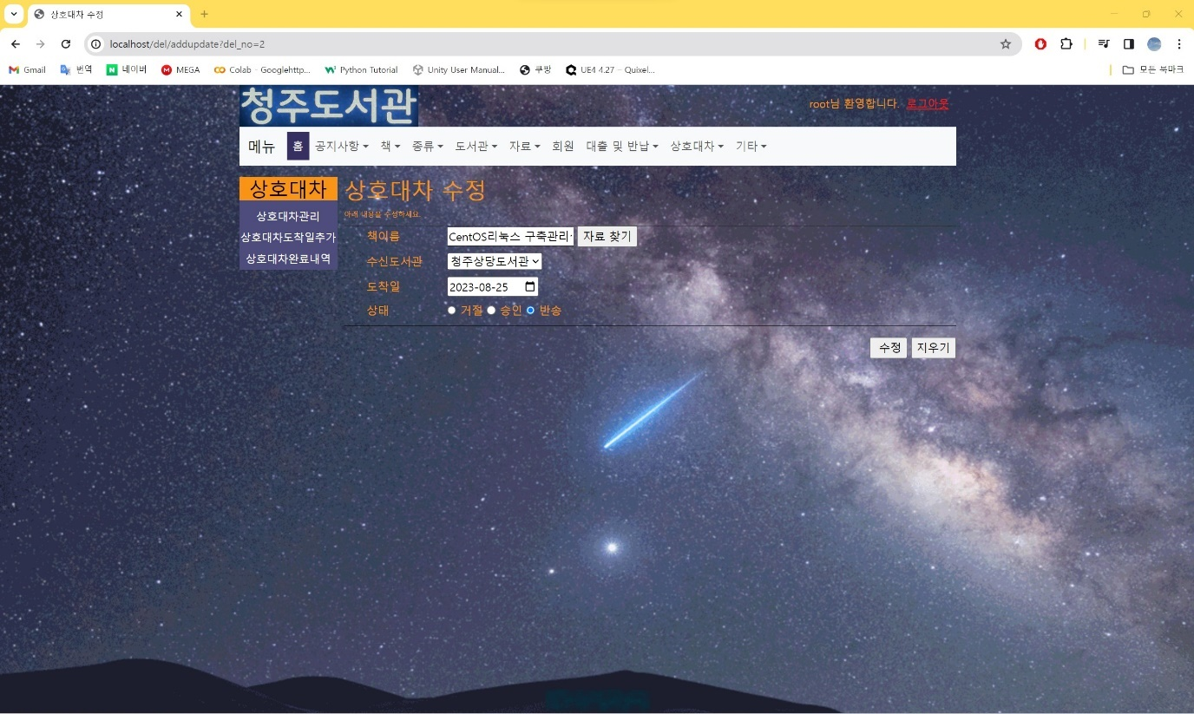

12페이지 참조

원하는 내용을 입력하세요.

자료찾기에서 내용을 찾은   
내용이   
입력됩니다.

수정을 원하면 수정버튼을 누르고, 내용을 지우고 싶으면 지우기를 눌러주세요.

상호대차 도착일 추가 화면(수)  
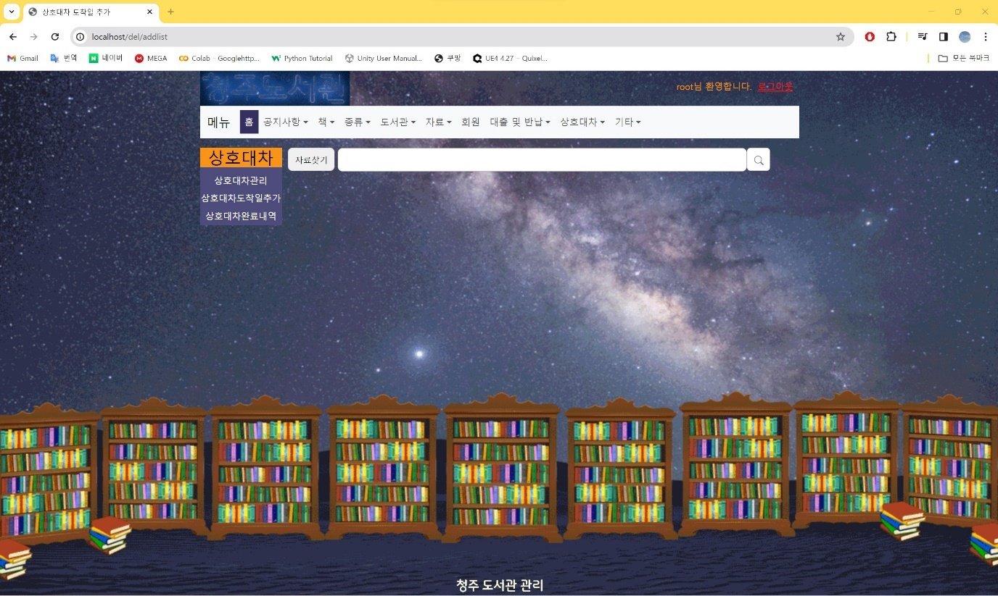

자료찾기에서 내용을 찾은   
내용이 입력된 다음에   
돋보기를   
눌러주세요.

12페이지 참조

상호대차 완료 내역 화면  
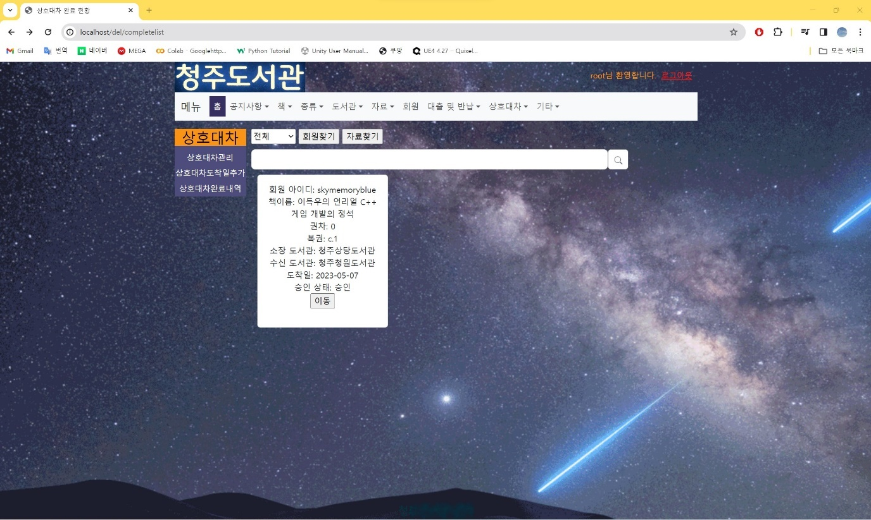

대출 수정   
페이지로   
이동합니다.

선택을 통해서 회원,자료,  
전체를   
선택해주세요.

아래내용을   
참조해주세요.

회원찾기, 자료찾기를 통해서   
내용을   
돋보기를 눌러주세요.

예약 관리 화면  
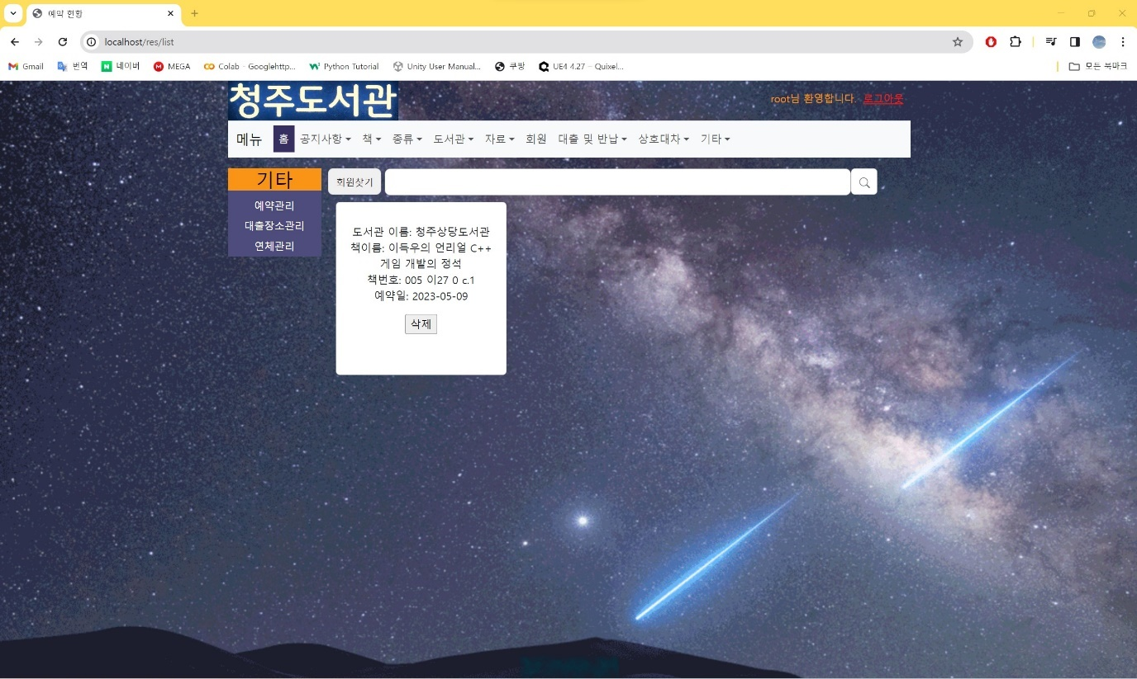

12페이지 참조

**회원찾기에서 내용을 찾은   
내용이 입력된 다음에   
돋보기를   
눌러주세요.**

누르면 삭제됩니다.

대출 장소 관리 화면  
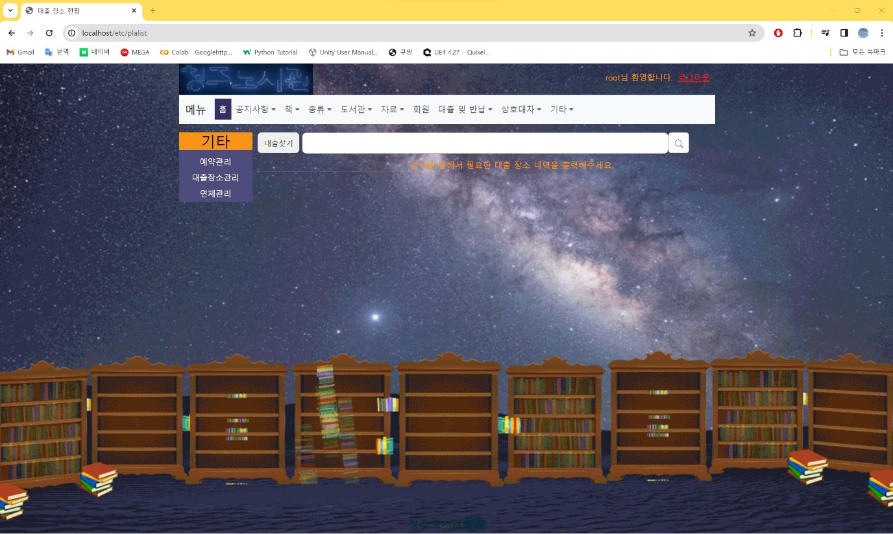

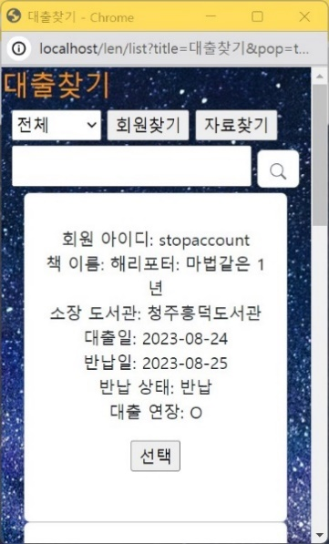

선택을 통해서 회원,자료,  
전체를   
선택해주세요.

12페이지를   
참조해주세요.

회원찾기, 자료찾기를 통해서   
내용을   
돋보기를 눌러주세요.

원하는 정보 선택 후 팝업창은 닫힙니다.

대출 찾기 팝업창

아래 참조해주세요.

대출찾기에서 내용을 찾은   
내용이 입력된 다음에   
돋보기를   
눌러주세요.

대출장소관리 검색 후 화면  
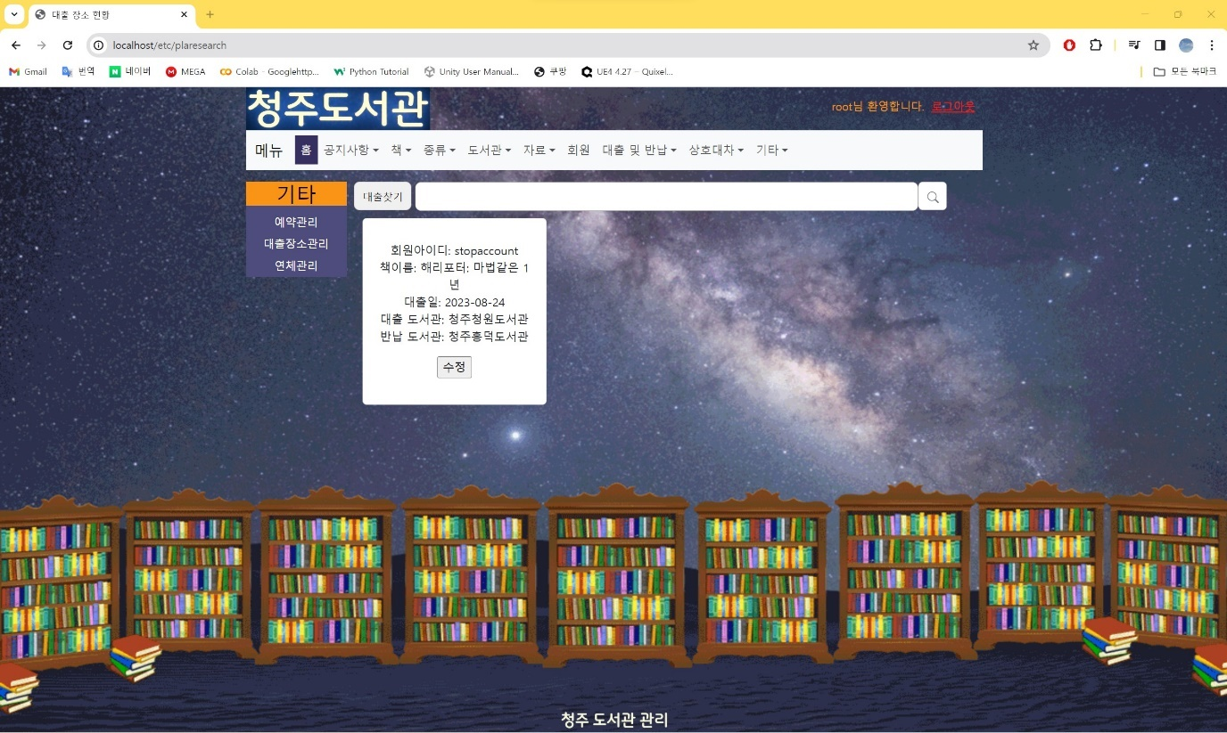

대출찾기에서 내용을 찾은   
내용이 입력된 다음에   
돋보기를   
눌러주세요.

위 참조해주세요.

누르면 수정페이지로 이동됩니다.

대출 장소 수정 화면  
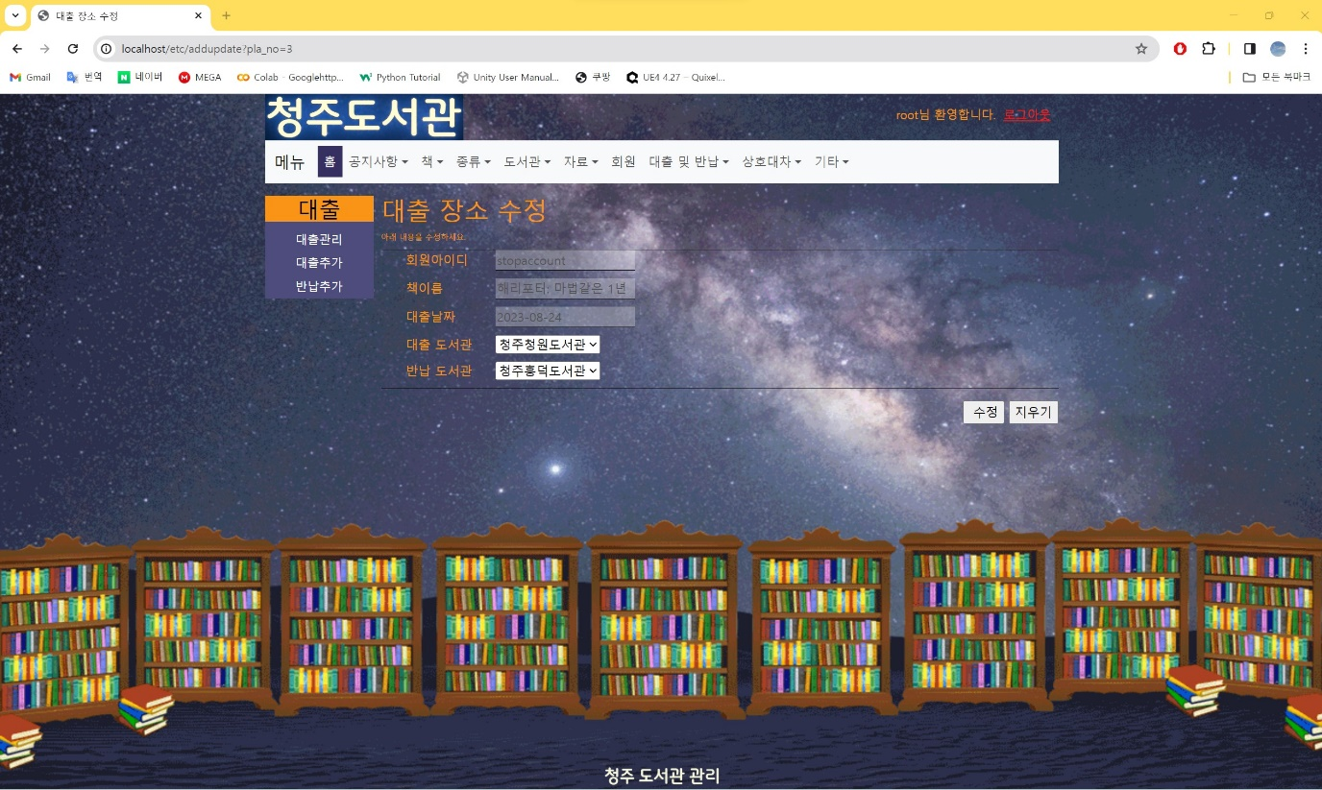

수정을 원하면 수정버튼을 누르고, 내용을 지우고 싶으면 지우기를 눌러주세요.

선택박스로 통해서   
도서관을 선택해주세요.

연체관리 화면  
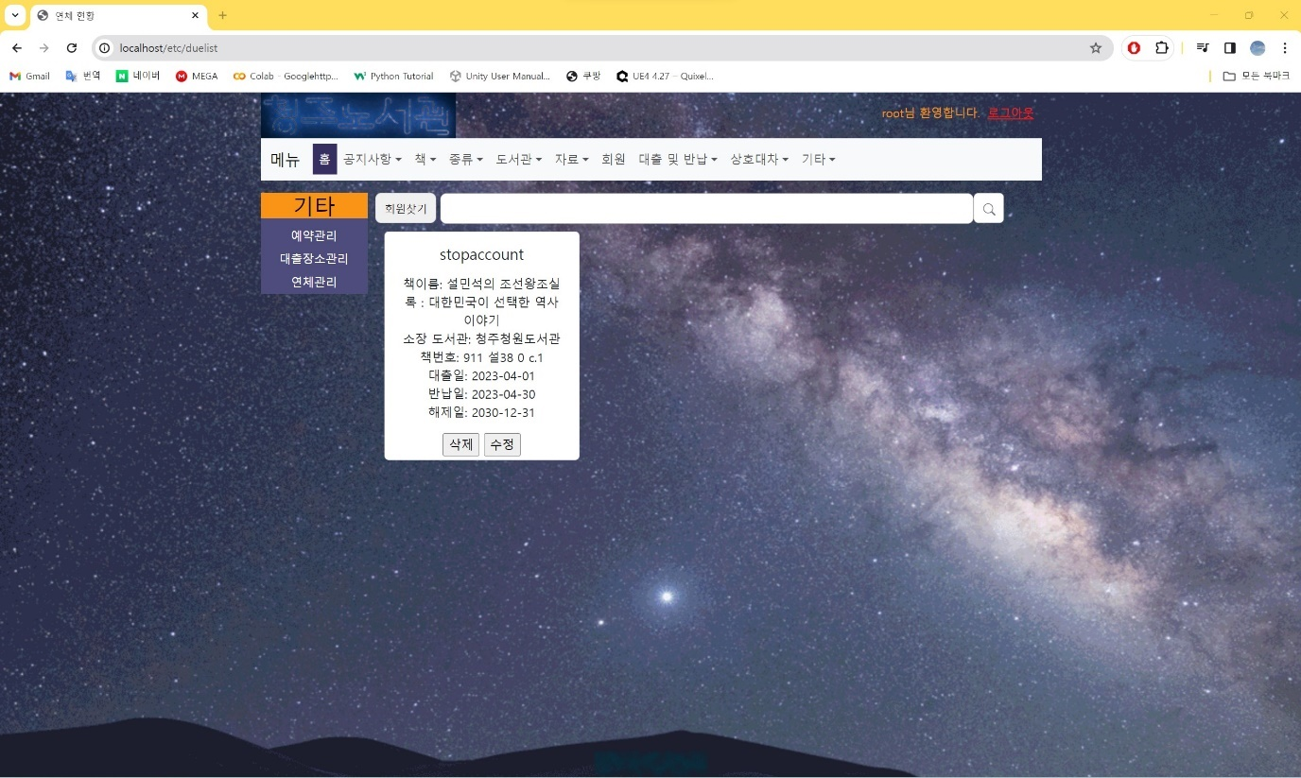

삭제를 원하면 삭제버튼을   
수정을 원하면 수정버튼을   
눌러주세요.

12페이지 참조

회원찾기에서 내용을 찾은   
내용이 입력된 다음에   
돋보기를   
눌러주세요.

연체 수정 화면  
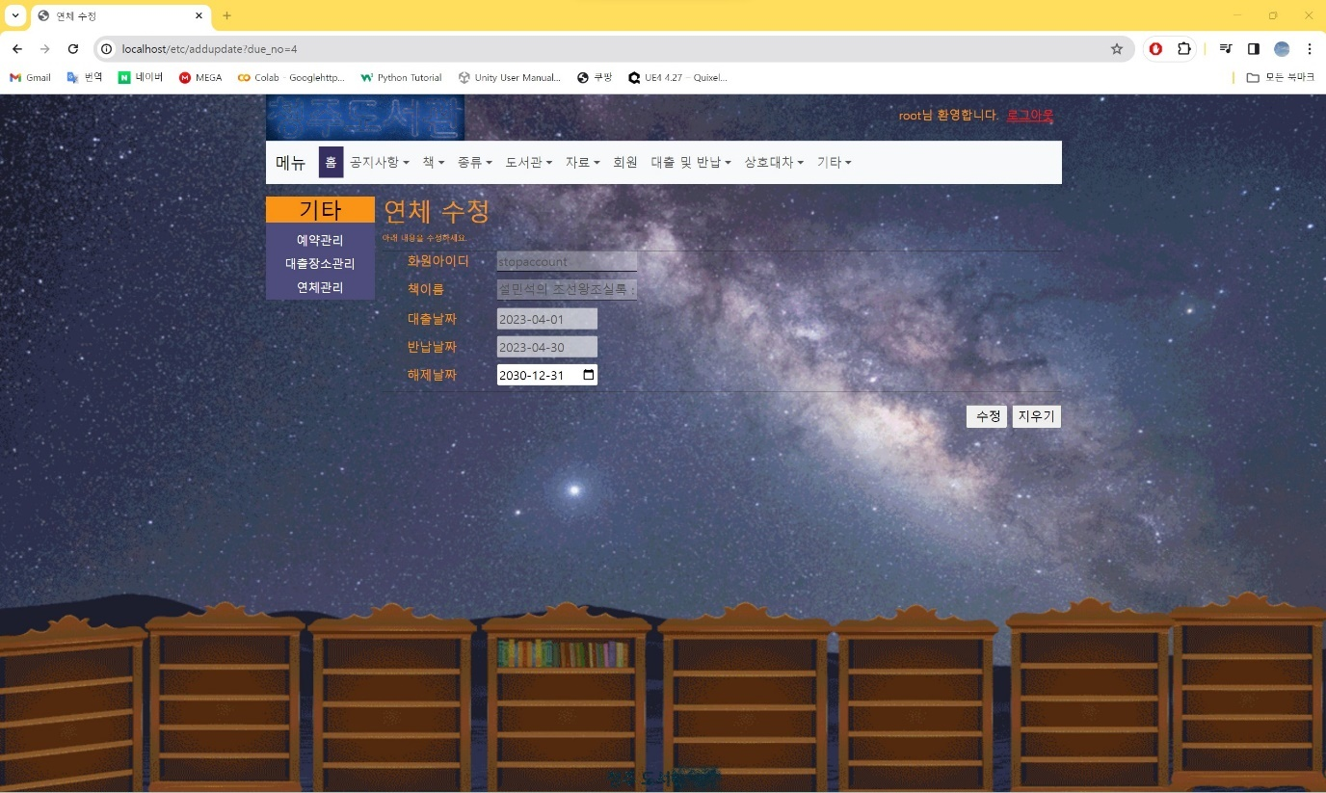

수정을 원하면 수정버튼을 누르고, 내용을 지우고 싶으면 지우기를 눌러주세요.

날짜를 입력해주세요.

데이터 베이스 구조  
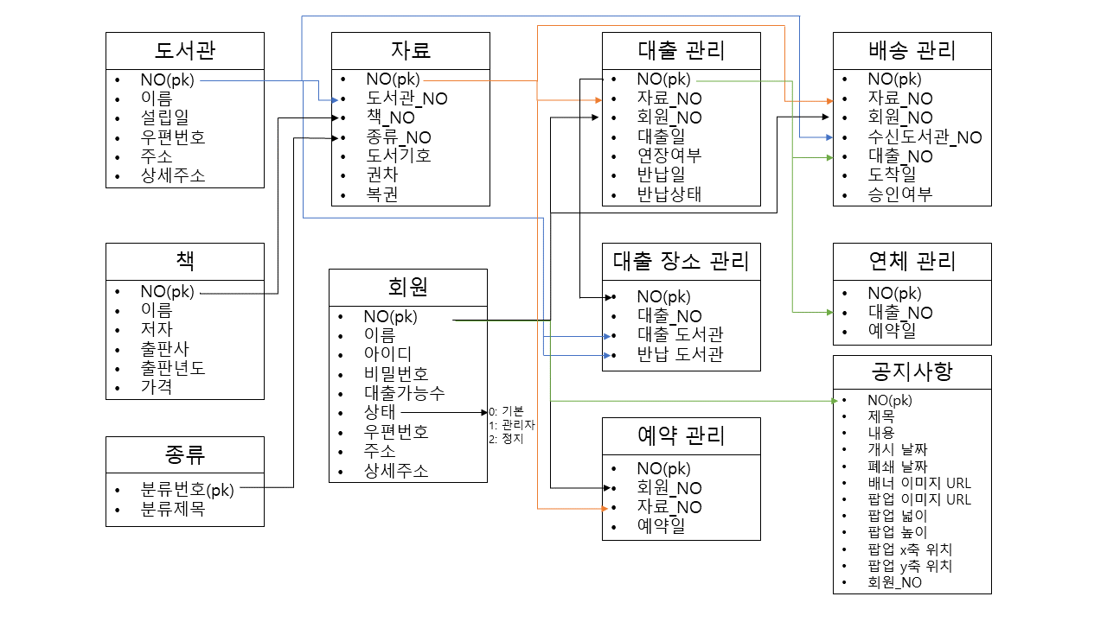

회원 테이블 회원상태-0(일반), 1(관리자), 2(정지)

대출 테이블 반납상태-0(미반납), 1(반납), 2(기타)

배송 테이블 승인여부-0(거절), 1(승인), 2(반송)